Зимний учебно-тренировочный лагерь 2023.
3-15.01.2023
График проведения тренировки:
В 9-30 отъезд к месту старта из центра с.Песчанка
11-00 старт
13-00 окончание тренировки
В тренировку входит -3 вида дистанций
1-азимут
2- линия
3-Тр-о
4-заданное направление
Канцелярские расходы-30 гр. Заявки он-лайн или по т.0675980632 за день до старта
Программа лагеря
____________________________________________________________________
3.01.23 Решкут (юг, стадион)

Ссылка : https://goo.gl/maps/pNqHm4En6F6bRohh8

_
__________________________________________________
5.01.23 Дворец спорта ДНУ(п.Гагарина)
Первенство с/к «Наш клуб» в закрытых помещениях
Гр.М/Ж-А( возраст -21,40,50) ,М/Ж-В(возраст -10,12,14,16,60,70)
Ссылка: https://goo.gl/maps/EpzcqWVNgK1rJv3w7

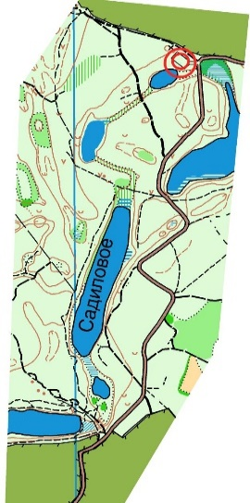
8.01.23 Рождественский старт -Новая Орловщина (Площадка)
Ссылка: https://goo.gl/maps/KL97bsQVefSzdhP7A, заявка отдельно

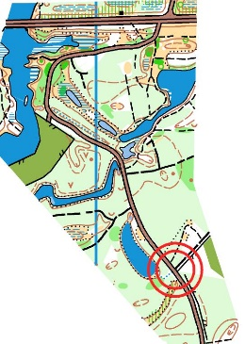
10.01.23 Лесхоз( Новомосковск-напротив дач)

Ссылка: https://goo.gl/maps/osXL39Y5wUHmRjxV9

На сайте открыта заявка на 3 дня сбора( 3,5,10 января) на 8 января и 15 января-будет отдельная заявка открыта.
15.01.23 Кубок зимнего лагеря Сугаковка(Лесной)
Информация позже.

